Abiogenesis, or the very beginning
Kompetenzerwartung | Die Schülerinnen und Schüler …  - bewerten Modellversuche zur Entstehung von organischen Makromolekülen in der Frühzeit der Erde im Hinblick auf ihre Aussagekraft.  In dieser Unterrichtseinheit recherchieren und bewerten sie zu diesem Zweck das Miller-Urey-Experiment.
zeitlicher Rahmen | 15 Minuten am Stundenende (Erteilen des Arbeitsauftrags)  eine Hausaufgabe oder Freiarbeitsstunde  30 Minuten der folgenden Unterrichtsstunde (Ergebnissicherung)
Ressourcen | Computerarbeitsplätze mit Internetanbindung
Durchführung | Im Rahmen einer Freiarbeitsphase oder einer Hausaufgabe recherchieren die Lernenden Informationen zum Miller-Urey-Experiment. Der Aufbau des Arbeitsblattes, das die Schülerinnen und Schüler hierbei als Leitfaden verwenden, orientiert sich am naturwissenschaftlichen Erkenntnisweg.
Anregungen und Tipps | Lassen Sie Ihre Schülerinnen und Schüler selber entscheiden, ob sie für die Recherche englischsprachige Internetseiten verwenden oder solche in ihrer Muttersprache. Lernende, die beides ausprobieren, erkennen den großen Vorteil der englischsprachigen Angebote: Die Inhalte sind hier bereits in der Zielsprache formuliert und können viel einfacher übernommen werden.
Literatur zum Thema | Rauchfuß, Horst: Chemical Evolution and the Origin of Life, Berlin 2008.
Materialien | AB 1 The Miller-Urey experiment  FO 1 The origins of life  LH 1 Fachvokabular mit Hinweisen zur Aussprache  LH 2 Erwartungshorizont zu AB 1 The Miller-Urey experiment
Autor | Sebastian Reitzenstein, Geschwister-Scholl-Gymnasium, Röthenbach/Peg.

Stundenverlauf: Abiogenesis, or the very beginning
 | Struktur | Erläuterung
Unterrichtsverlauf: Abiogenesis | Einstieg | Cartoon “A miracle occurs” (FO 1, Abb. 1)  Der Cartoon verdeutlicht, dass wir auch heute noch nicht genauer wissen, wie aus unbelebter Materie Leben entstehen konnte:  “Even today we don’t know exactly how life could arise from non-living matter.”
Unterrichtsverlauf: Abiogenesis | Problemfindung | Foto “Organic vs. inorganic” (FO 1, Abb. 2)  Bevor Leben aus unbelebter Materie entstehen konnte, mussten organische Moleküle als die hierfür notwendigen Bausteine verfügbar sein.  Die Unterscheidung anorganische vs. organische Verbindungen kann den Schülerinnen und Schülern hierfür mithilfe eines Fotos von zwei Mülltonnen (für organic bzw. inorganic waste) in Erinnerung gerufen werden.  Die Frage, die der Einstiegscartoon aufwirft, muss also präzisiert werden:  - Wie konnten aus den einfachen, anorganischen Molekülen der Ursuppe komplex gebaute organische Makromoleküle entstehen? (= Chemische Evolution im engeren Sinne)  “How could simple, inorganic molecules turn into more complex, organic molecules?” (= chemical evolution)  - Wie konnten sich aus diesen schließlich einfache Lebensformen entwickeln? (= Entstehung des Lebens im engeren Sinne)  “How could life arise from non-living, organic matter?” (= origin of life)  Die Lehrkraft stellt klar, dass sich die folgende Aufgabe auf Frage 1) beschränkt: Die Schülerinnen und Schüler erhalten den Auftrag, anhand von AB 1 Informationen zum berühmten Miller-Urey-Experiment zusammenzutragen.  Hinweis: Im Deutschen wird der Begriff Chemische Evolution oft sowohl für die chemische Evolution im engeren Sinne als auch für die sich anschließende Entstehung des Lebens verwendet. Ebenso verhält es sich im Englischen mit dem Begriff abiogenesis, der sowohl das Konzept chemical evolution als auch das Konzept origin of life umfasst.
Unterrichtsverlauf: Abiogenesis | Erarbeitung | Internetrecherche zur chemischen Evolution (AB 1)  Die Schülerinnen und Schüler bearbeiten in Eigenarbeit – entweder als Hausaufgabe oder in einer Freiarbeitsphase – das Arbeitsblatt 1 “The Miller-Urey experiment”.  Hierzu recherchieren sie im Internet. Das Arbeitsblatt schlägt als Quelle den englischen Wikipedia-Artikel zum Experiment vor, auf den sich die Schülerinnen und Schüler aber selbstverständlich nicht beschränken müssen.  Den Lernenden ist es bewusst freigestellt, ob sie nur englische Seiten besuchen oder auch auf Angebote in ihrer Muttersprache zugreifen. Die Fragen des Arbeitsblattes sind jedoch auf alle Fälle in englischer Sprache zu beantworten.
Unterrichtsverlauf: Abiogenesis | Sicherung | Im Plenum werden die Ergebnisse besprochen (vgl. LH 2).  Frage 4 zur Entstehung eines Racemats bietet den Schülerinnen und Schülern Gelegenheit, die Validität des Miller-Urey-Experiments zu bewerten: Zwar entstehen in diesem Experiment Aminosäuren als D- und L-Enantiomer in einem racemischen Gemisch, wohingegen in der belebten Natur nahezu ausschließlich L-Enantiomere zu finden sind. Dieses Phänomen lässt sich jedoch durch chirale Mineralien, die in der chemischen Evolution als Katalysatoren gedient haben könnten, erklären.

LH 1 Fachvokabular mit Hinweisen zur Aussprache

Englisch | Aussprache (BrE) | Deutsch
abiogenesis | ˌeɪˌbaɪoʊˈdʒɛnəsɪs | Chemische Evolution
alanine | ˈæləˌniːn | Alanin, 2-Aminopropansäure
ammonia | əˈməʊniə | Ammoniak
catalyst | ˈkætəlɪst | Katalysator
chiral | ˈkaɪrəl | chiral
Early Earth | ˈɜːli ɜːθ | Urerde
enantiomer | ɪˈnæntiəmər | Enantiomer
to evaporate | ɪˈvæpəreɪt | verdampfen
explicit | ɪkˈsplɪsɪt | unzweideutig, klar
flask | flɑːsk | Kolben
glycine | ˈglaɪˌsiːn | Glycin, 2-Aminoethansäure
hydrogen | ˈhaɪdrədʒən | Wasserstoff
hypothesis | haɪˈpɒθəsɪs | Hypothese
methane | ˈmiːθeɪn | Methan
primordial soup | praɪˈmɔːdiəl suːp | Ursuppe
procedure | prəˈsiːdʒə | Durchführung
racemic mixture, racemate | reɪˈsimɪk mɪkstʃə, reɪˈsimeɪt | Racemat
water vapour | ˈwɔːtə ˈveɪpə | Wasserdampf

AB 1 The Miller-Urey experiment
Surf the Internet to find answers to the questions below. You may use websites in whatever language you prefer, but keep in mind that your answers have to be in English. Websites in your mother tongue might be easier to understand. English sites, however, will provide you with the words and phrases you need to fulfil the task.
You may want to retrieve information from the respective wikipedia sites on “Miller-Urey experiment” and “Abiogenesis”.

1.) Name and describe the hypothesis that Stanley Miller and Harold Urey set out to test in their famous experiment.
__________________________________________________________________________________________________________________________________________________________________________________________________________________________________________________________________
2.) How was the experiment conducted? Summarize the procedure.
____________________________________________________________________________________________________________________________________________________________________________________________________________________________________________________________________________________________________________________________________________________________________________________________________________________________________________________________________________________________________________________________________
3.) Describe Miller and Urey’s findings.
______________________________________________________________________________________
4.) In the experiment, both (L)- and (D)-enantiomers of amino acids were created in a racemic mixture. Define what a racemic mixture is, and describe how Miller and Urey’s experiment can be modified to account for the fact that in nature we only find L-enantiomers of amino acids.
__________________________________________________________________________________________________________________________________________________________________________________________________________________________________________________________________

FO 1 The origins of life
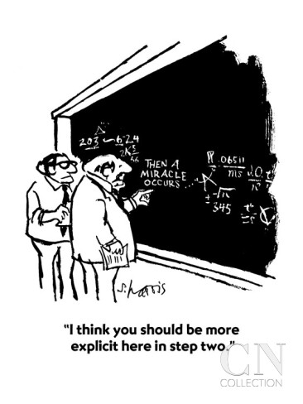
Cartoon: courtesy of Sidney Harris, www.sciencecartoonsplus.com,

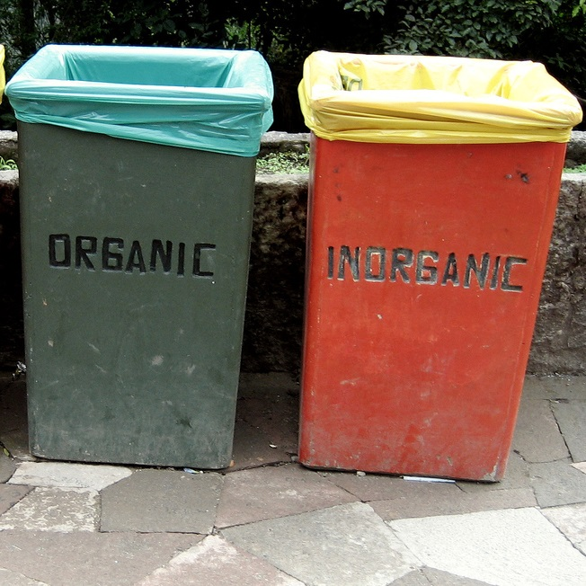
Photo: Peter Merholz, www.flickr.com/photos/peterme/306899102/in/photostream/under CC BY-SA 2.0 [28.04.2016]

LH 2 Erwartungshorizont zu AB 1 The Miller-Urey experiment
Surf the Internet to find answers to the questions below. You may use websites in whatever language you prefer, but keep in mind that your answers have to be in English. Websites in your mother tongue might be easier to understand. English sites, however, will provide you with the words and phrases you need to fulfil the task.
You may want to start here: https://en.wikipedia.org/wiki/Miller-Urey_experiment
or here: https://en.wikipedia.org/wiki/Abiogenesis#.22Primordial_soup.22_hypothesis

1.) Name and describe the hypothesis that Stanley Miller and Harold Urey set out to test in their famous experiment.
Oparin and Haldane's "Primordial soup" hypothesis.
It said that the conditions on Early Earth favoured chemical reactions that turned simple inorganic compounds into more complex organic compounds.

2.) How was the experiment conducted? Summarize the procedure.
Water vapour (H₂O), methane (CH₄), ammonia (NH₃), and hydrogen (H₂) were sealed inside a flask connected to a smaller flask half-full of liquid water. The liquid water was heated to induce evaporation and the water vapour was allowed to enter the larger flask. Electrical sparks were fired between electrodes to simulate lightning in the gaseous mixture, and then the simulated atmosphere was cooled again so that the water condensed and trickled into a U-shaped trap at the bottom of the apparatus.

3.) Describe Miller and Urey’s findings.
Several organic compounds could be found, e.g. glycine, α- and β-alanine.

4.) In the experiment, both (L)- and (D)-enantiomers of amino acids were created in a racemic mixture. Define what a racemic mixture is, and describe how Miller and Urey’s experiment can be modified to account for the fact that in nature we only find L-enantiomers of amino acids.
Racemic mixtures have equal amounts of left- and right-handed enantiomers of a chiral molecule.
Chiral minerals can be added to the experimental setup to act as a chiral catalyst, so that by and large L-enantiomers of amino acids are formed.

Hinweis: Im Deutschen wird der Begriff Chemische Evolution oft sowohl für die chemische Evolution im engeren Sinne als auch für die sich anschließende Entstehung des Lebens verwendet. Ebenso verhält es sich im Englischen mit dem Begriff abiogenesis, der sowohl das Konzept chemical evolution als auch das Konzept origin of life umfasst.

